К 70 – летию Победы

«Мой дедушка»

Яцуха Фёдор Никифорович

(23. 02.1920г – 15. 01.1990г)

Учитель – логопед муниципального дошкольного образовательного учреждения центра развития ребёнка – детского сада № 10 Куманина Марина Васильевна

Мой дедушка, Яцуха Фёдор Никифорович, родился 23 февраля 1920 года на х. Рыбалкин Жуковского с/с Никитовского района Белгородской области.

Был призван на действительную военную службу и направлен в воинскую часть 1 декабря 1940 года. Участвовал в Великой Отечественной войне с 26 июня 1941 года по 9 мая 1945 года в составе 68 и 67 танкового полка в должности механик – водитель среднего танка, в звании – старший сержант. 25 сентября 1945 года уволен в запас. Дедушка прошёл всю войну и с советской армией дошёл до Берлина. Был трижды ранен. За время войны подрывался, заживо горел в танке и четырежды менял боевую машину.

**Имеет награды:**

**Медаль «За отвагу» (1947 г)**

**Орден Красной Звезды (1947 г)**

**Орден Отечественной войны I степени (1985 г)**

**Медаль «За взятие Берлина» (1945 г)**

**Медаль «За победу над Германией в Великой Отечественной войне в 1941 – 1945 гг.» (1946 г)**

**Награждён Грамотой участника взятия Берлина (1945 г)**

**Медаль «Двадцать лет победы в Великой Отечественной войне 1941 – 1945 гг.» (1966 г)**

**Медаль «Тридцать лет победы в Великой Отечественной войне 1941 - 1945 гг.» (1977 г)**

**Медаль «Сорок лет победы в Великой Отечественной войне 1941 - 1945 гг.» (1985 г)**

**Медаль «60 лет Вооружённых Сил СССР» (1979 г)**

**Медаль «70 лет Вооружённых Сил СССР» (1988 г)**

После войны Фёдор Никифорович работал трактористом в колхозе им. Ольминского и отличился ратным трудом. Награждён

**Медалью «За добросовестный труд в ознаменование 100-летия со дня рождения Владимира Ильича Ленина» (1970 г) и**

**Медалью «Ветеран труда» (1982 г).**

Фёдор Никифорович со своей женой, Раисой Семёновной, вырастили пятеро детей: троих сыновей и двух дочерей. У них было шесть внуков и четыре внучки. Я хорошо помню дедушку и бабушку. Горжусь ими.

В их тёплом гостеприимном доме было традицией каждый год отмечать День Победы. 9 мая собирались все дети, внуки, родственники и отмечали этот светлый праздник. Фёдор Никифорович не любил рассказывать о боевых действиях. Тяжело ему было вспоминать о тех днях. Я хорошо помню, когда дедушка начинал говорить о войне, тут же у него на глазах наворачивались слёзы, он замолкал и тихо долго плакал.

Лишь сейчас я понимаю всю его боль и скорбь. Лишь сейчас я понимаю насколько велик его подвиг.

Отгремят салюты и парады. Помни, как гремели орудий раскаты,  
Тем, кто жив, достанутся награды. Как в огне умирали солдаты  
Скажут речи громко, с чувством долга, В сорок первом,  
А потом забудут всех надолго. Сорок пятом –  
Сколько их осталось ветеранов? Шли солдаты за правду на бой.  
Сколько их не стало слишком рано?   
И сейчас никто не скажет точно Помни, как земля содрогалась и слепла,  
Сколько судеб разорвало в клочья! Как заря поднималась из пепла,  
В памяти еще грохочут войны. Гром орудий  
Временами это очень больно… Не забудем

Мы с тобой.

В мае шумно праздник отмечали,   
А теперь душа моя в печали...

Я к тебе на кладбище приеду,  
Выпить, дедушка,  
За твою Победу.

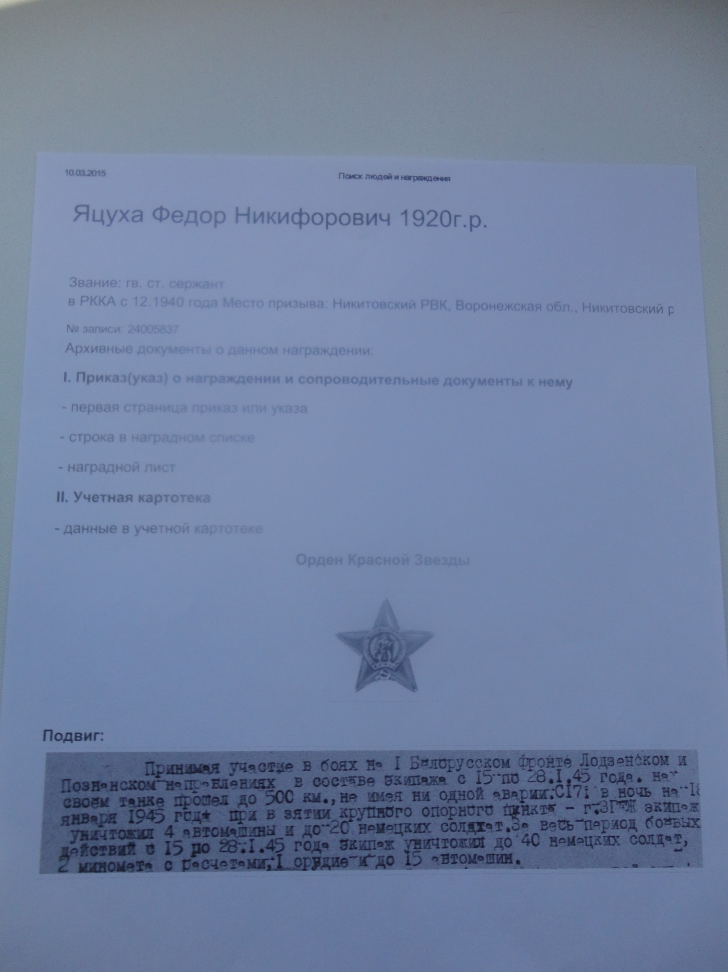

**Материал с сайта «Подвиг народа»**

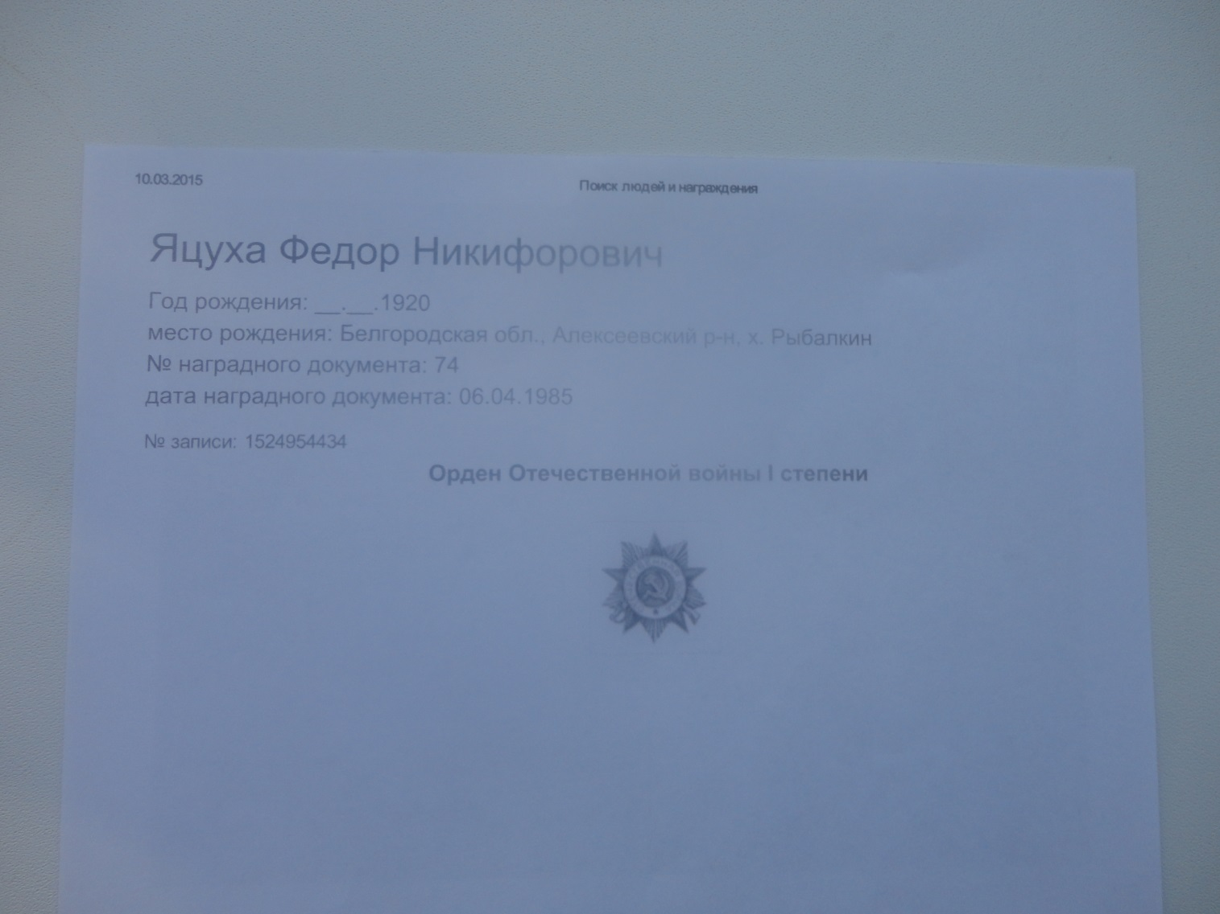

**Материал с сайта «Подвиг народа»**

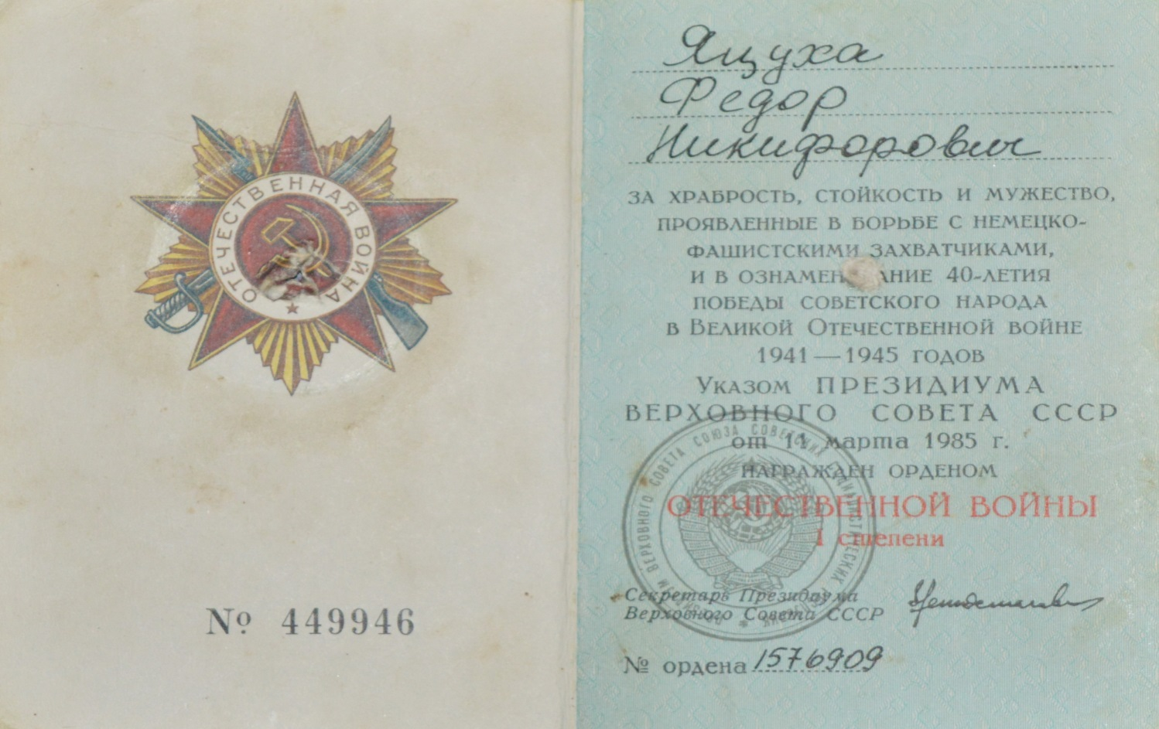

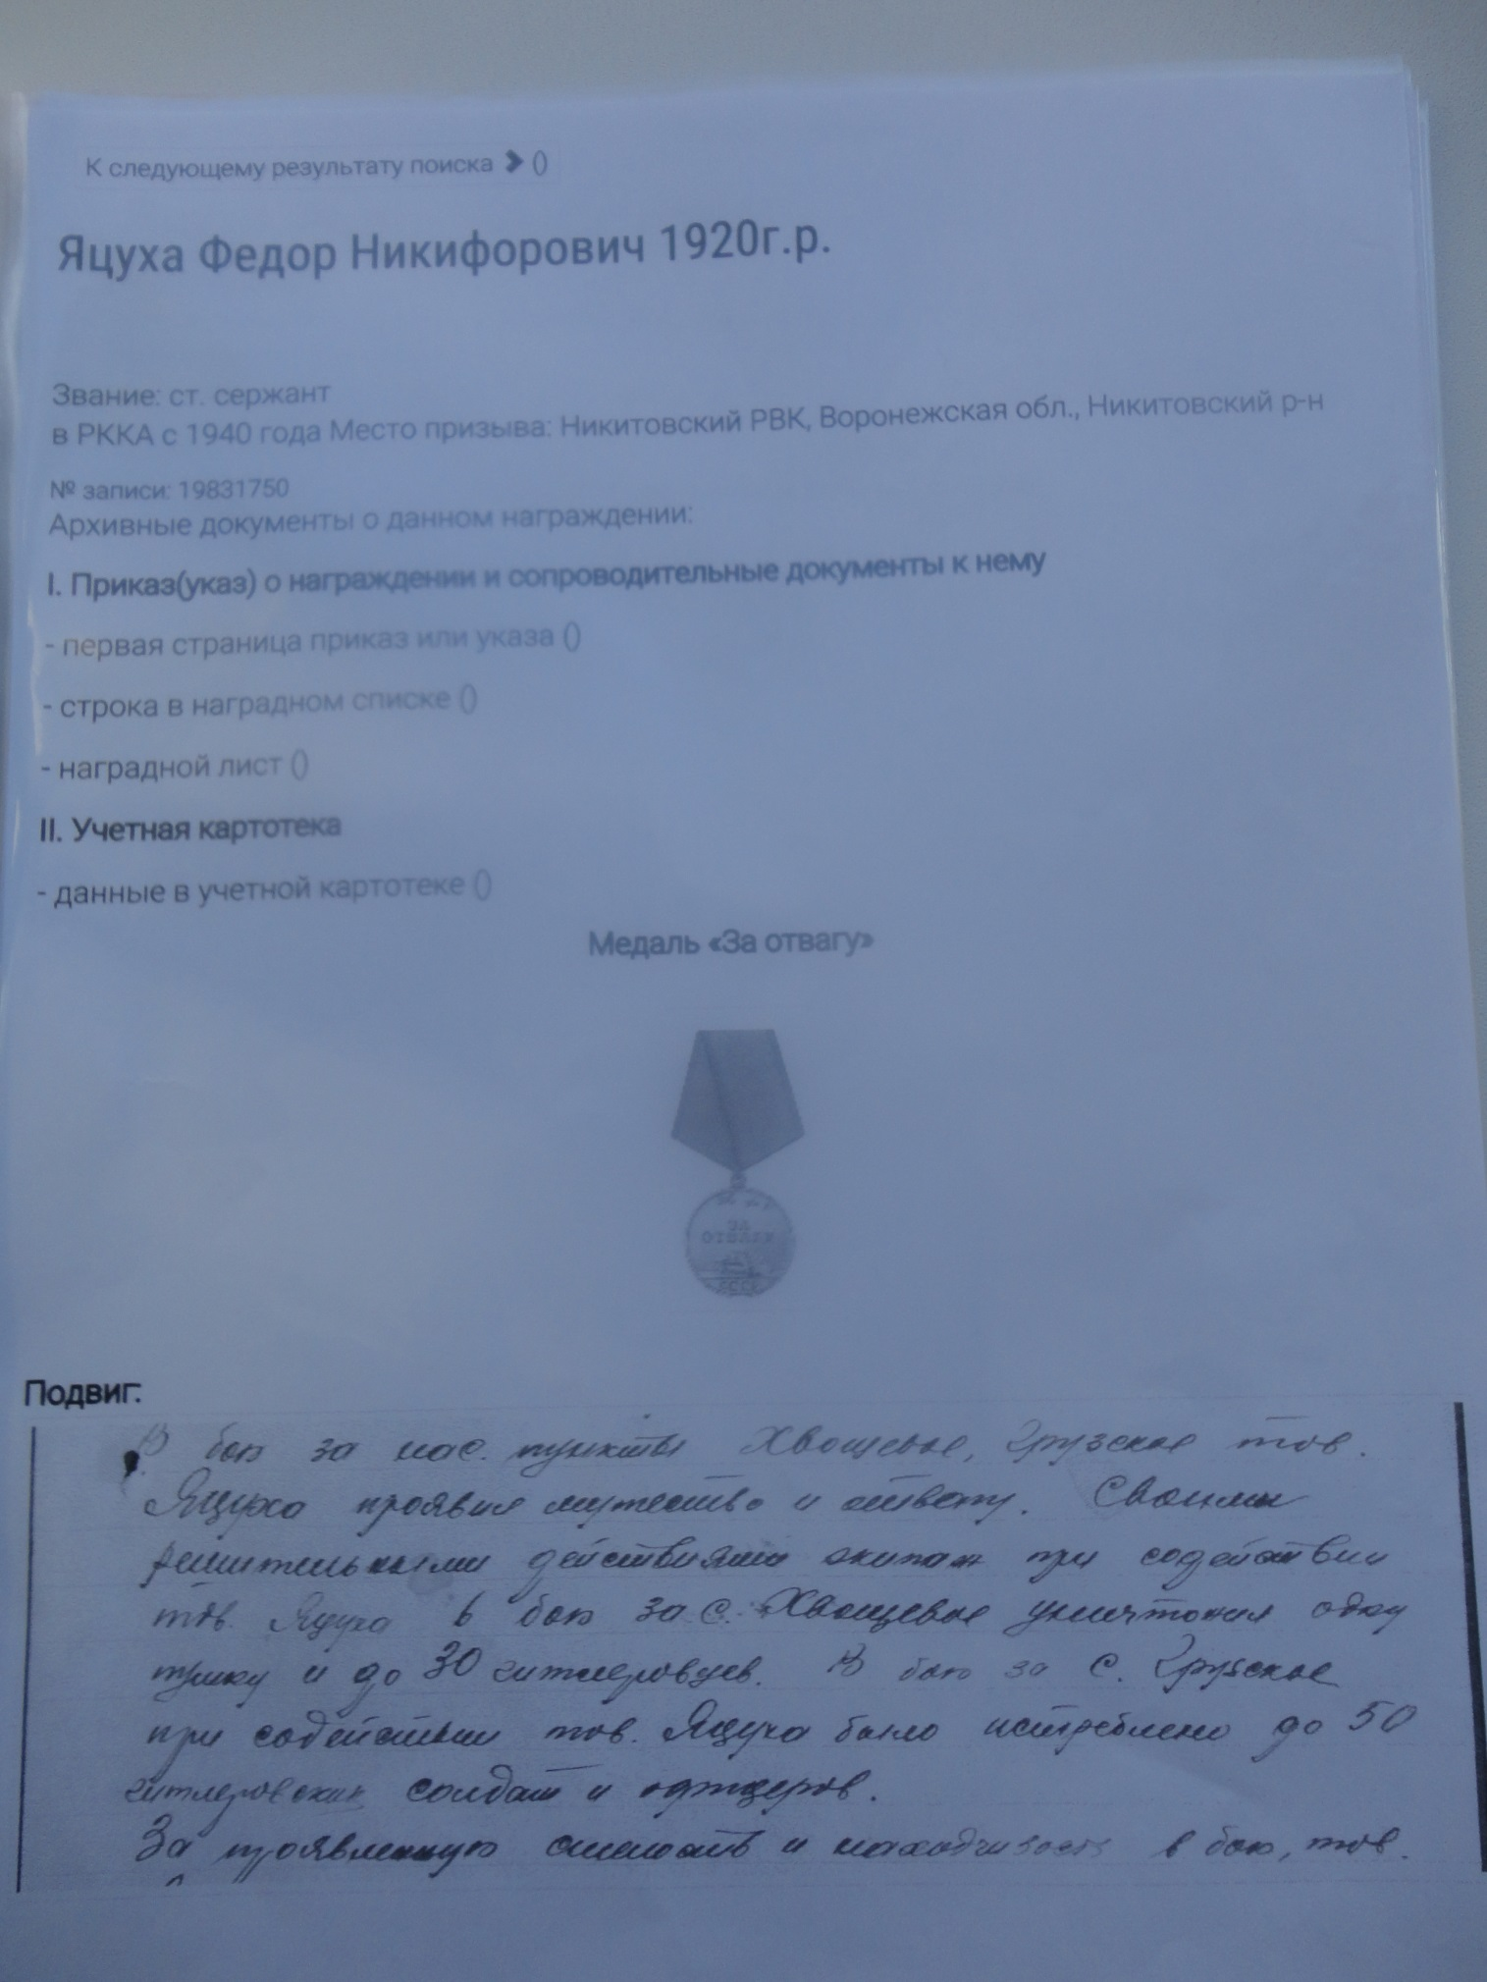

**Материал с сайта «Подвиг народа»**

